**Задание 2.2**

Инструмент управления личным временем

Microsoft To Do

Microsoft To Do - это планировщик задач, который позволяет пользователям управлять своим временем и задачами со смартфона, планшета и компьютера.



**Достоинства** **Microsoft To Do:**

1. Минималистичный и удобный интерфейс
2. Удобная синхронизация между устройствами
3. Возможность создавать задачи с общим доступом

**Возможности Microsoft To Do:**

1. Создание задач



1. Редактирование задач

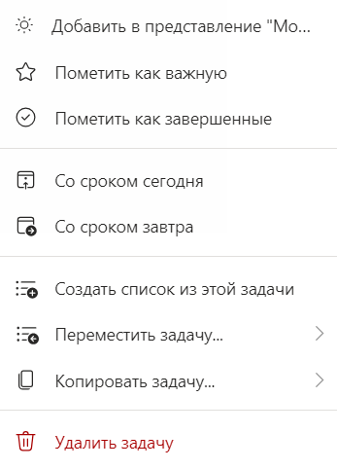

1. Создание списков задач



1. Редактирование списков

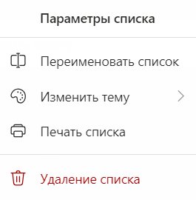

1. Сортировка задач

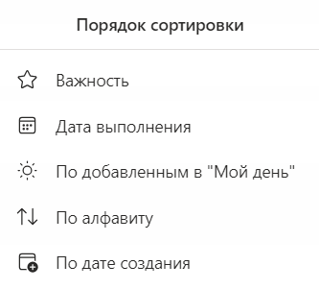

1. Редактирование дизайна приложения

